Itens importante para mapear antes de criar Tag, dashboard... etc...

Aplicação Mobile

Entrar na aplicação e editar ( vá no menu a esquerda e clique em applications e depois selecione Mobile) Para editar vá nos três pontinhos.

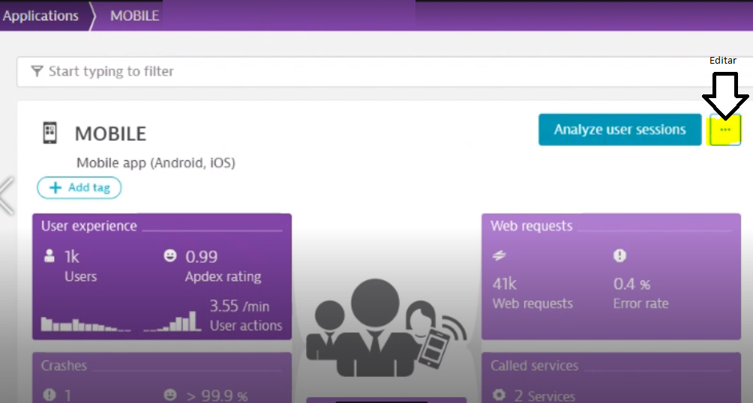

Vá no menu a esquerda e selecione Instrumentation Wizard, verá onde a aplicação está cadastrada e replicando no dynatrace – ( nesse caso são dois tipos de OS por isso a melhor opção é Cordova)

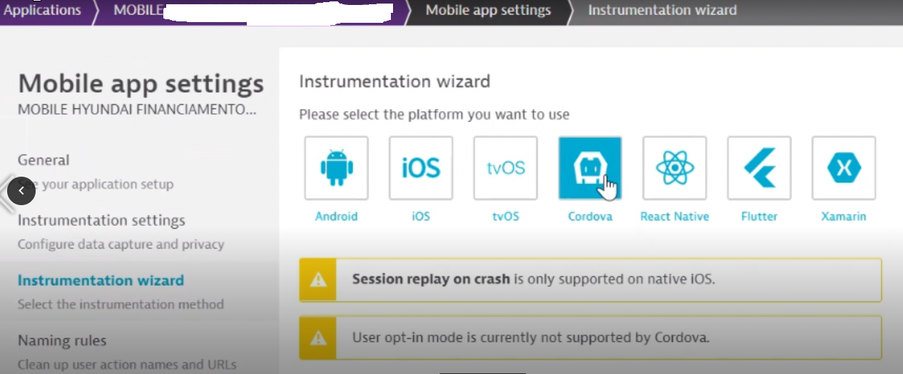

Vá até Enable Web monitoring >
Se o Monitor the web view estiver flegado é porque o Dynatrace está capturando
Logo em seguida irá aparecer o nome da aplicação confirmando

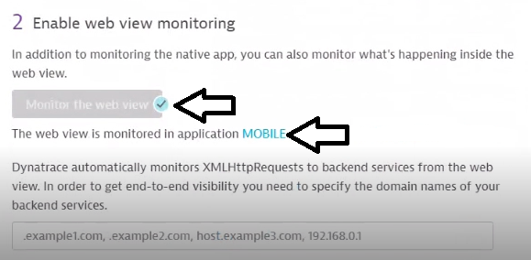
O que tem na aplicação

No menu a esquerda procure a opção application > services
Ao entrar digite no campo de busca o nome da aplicação e clique em um dos serviços mostrados

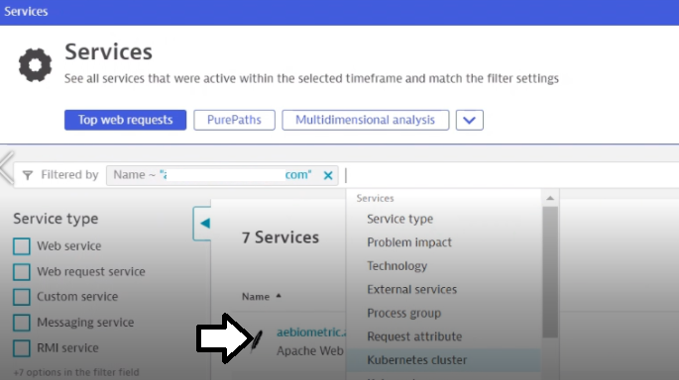

Ao entrar no serviço verá em qual banco, rede ..etc... estão – para mais detalhamento vá até o final da pagina
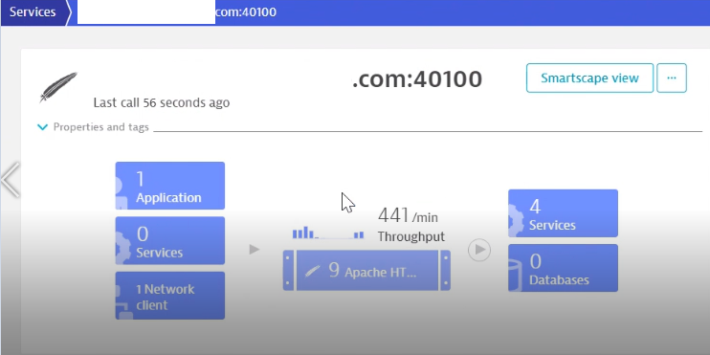
Clique na opção view dynamic requests

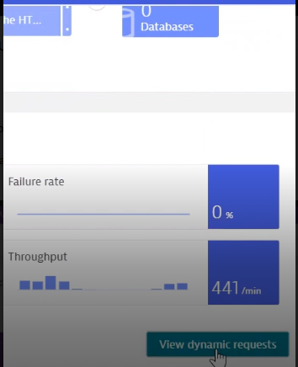

Nesse exemplo o serviço selecionado foi o apache e nessa opção mostra que o apache está em 4 maquinas, clique nele que irá expandir e mostrar quais são essas maquinas, isso ajudará criar um dashboard de comeia mostrando todos os serviços de apache no ambiente.

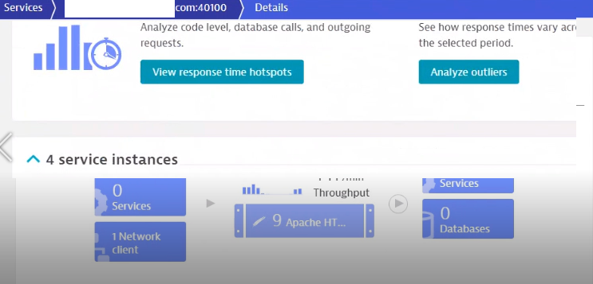
Outro modo de pegar mais informações é indo na opção SERVICE FLOW em vez na opção anterior (view dynamic requests) – nessa opção verá aplicação e o que está ligado a ele como outros serviços, bancos , etc..

